Beitrittserklärung

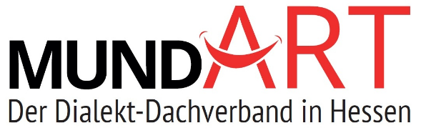
MundART – der Dialekt-Dachverband in Hessen e. V.
c/o Götz Konrad
Eiershäuser Straße 18
35713 Eschenburg

Hiermit erklären wir den Beitritt zum Verein „MundART – der Dialekt-Dachverband in Hessen e. V.“

Mitglied

(juristische Person, z. B. Verein, Kommune)
Ansprechpartner

(Name, Vorname, Funktion)
Straße, Nr.:

PLZ, Ort:

Telefon:

E-Mail:

Ich ermächtige den Verein MundART (Gläubiger-Identifikationsnummer DE30ZZZ0002179795), den festgelegten Mitgliedsbeitrag in Höhe von 12 € (Stand: 01.10.2022) wiederkehrend von meinem Konto mittels SEPA-Lastschrift einzuziehen. Zugleich weise ich mein Kreditinstitut an, die von MundART auf mein Konto gezogenen Lastschriften einzulösen.

Konto-Inhaber:
IBAN:
BIC:
Bank:

Ich willige ein, dass der oben genannte Verein als verantwortliche Stelle, die in der Beitrittserklärung erhobenen personenbezogenen Daten ausschließlich zum Zwecke der Mitgliederverwaltung, des Beitragseinzuges und der Übermittlung von Vereinsinformationen durch den Verein verarbeitet und genutzt werden. Eine Übermittlung von Daten findet nur im Rahmen der in der Satzung festgelegten Zwecke statt. Diese Datenübermittlungen sind notwendig zum Zwecke der Organisation. Eine Datenübermittlung an Dritte außerhalb der Dachorganisation findet nicht statt. Eine Datennutzung für Werbezwecke findet ebenfalls nicht statt. Bei Beendigung der Mitgliedschaft werden die personenbezogenen Daten gelöscht, soweit sie nicht entsprechend der gesetzlichen Vorgaben aufbewahrt werden müssen. Jedes Mitglied hat im Rahmen der Vorgaben der Datenschutzgrundverordnung das Recht auf Auskunft über die personenbezogenen Daten, die zu seiner Person bei der verantwortlichen Stelle gespeichert sind. Außerdem hat das Mitglied, im Falle von fehlerhaften Daten, ein Korrekturrecht.

Ort, Datum Unterschrift des Mitglieds/ gesetzlichen Vertreters

